GESTURI, CUVINTE ȘI SIMBOLURI ÎN SFÂNTA LITURGHIE

ThDr. Jozef Haľko, PhD

SFÂNTA LITURGHIE 4. Sărutul altarului
Dragi frați și surori,
În Sfânta Scriptură (în prima lectură a sfintei liturghii), în dependență cu Abraham, am auzit combinarea cuvintelor jertfă și altar și aici facem legătura cu reflecțiile noastre. Vinerea trecută am vorbit despre îngenuncherea la începutul sfintei liturghii și așa cum ați putut vedea la începutul acestei sfinte liturghii, preotul vine la altar, se apleacă și sărută acest altar.
Astăzi vom medita despre faptul, de ce preotul face acest gest, care este documentat în scris deja din secolul IV după nașterea lui Isus Cristos. Mai târziu, deja în secolul IV a fost cu siguranță și frângerea pâinii, euharistia, și sărutarea altarului. Acest sărut al altarului se spune că în istorie a fost, că a fost chiar de mai multe ori înaintea celor mai importante părți ale sfintei liturghii. Deci nu numai la început, ci și în timpul derulării sfintei liturghii.
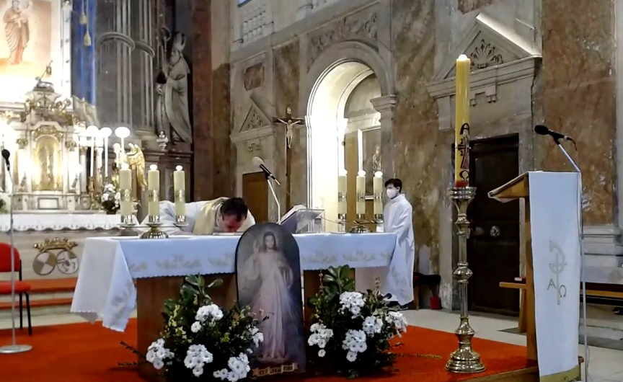
Ce simbolizează sărutul altarului?
Mai întâi, ce simbolizează altarul. Altarul simbolizează pe Isus Cristos, care este piatra de colț, pe care se sprijină întreaga construcție a Bisericii. Sărutul păcii, despre care vorbim în varii locuri a Noului Testament, este simbolul respectului și al iubirii. Gura și buzele sunt aceea parte a omului, prin care se exprimă, prin care omul recunoaște, prin care omul respiră, respiră nu doar fizic, ci i spiritual prin aceea, cum comunică cu alții lumea lui spirituală. Și gura și buzele sunt în același timp acelea, care primesc darurile lui Dumnezeu, daruri în forma hranei trupești și spirituală.
Atingerea buzelor este gestul exprimării intime a iubirii. Deci atunci când sărutăm altarul, este de fapt sărutul dat lui Isus Cristos. Nu este sărutul lui Iuda, ci sărutul în sensul a ceea ce am citit despre aceasta, că suntem prietenii lui Isus. Suntem prietenii lui Isus Cristos, nu amici, ci prieteni. În aceasta există realmente o deosebire. Pentru că uneori ne gândim că suntem cu cineva prieteni, ca și o familie și nu mai avem nici o obligație. Această prietenie, pe care o exprimă acest sărut, tocmai invers, ne face foarte răspunzători, pentru ceea ce facem în preajma lui Isus Cristos, alimentându-ne din Isus Cristos.
Acest simbol, că altarul este Isus Cristos este împuternicit și cu alte lucruri, care sunt amplasate altar. Pânza albă, prosopelul pe altar, simbolizează pânza, care a fost dovada învierii lui Isus. Acea pânză în mormântul gol a servit la dovedirea, că acela, care a murit, trăiește. În afară de aceasta, acestă pânză sau prosopel pe altar simbolizează și ospitalitatea lui Isus. Doar pe altar de fapt se face prezentă jertfa ultimei cine, când Isus s-a dat ucenicilor săi întâi sub forma pâinii, apoi sub forma vinului.
Pânza albă este deci simbolul învierii din morți a lui Isus și prin aceasta ospitalitatea spirituală a lui Isus. De aceea este cu totul clar, că pe altar pe acea pânză albă și prosopelul și pe acest prosopel este crucea, să ne amintească, că acest altar este locul, unde se face prezent, se realizează pre-substanțierea, care face prezentă moartea lui Isus și învierea lui Isus. „Vai mie, dacă aș vesti orice altceva, și nu pe Isus Cristos, și pe acesta răstignit” Spune apostolul Pavel.
Crucea pe altar trebuie să amintească preotului, că el este acela, care trebuie să mijlocească întotdeauna pe Isus Cristos, că este acela, care ca preot sfințit efectuează în numele lui Isus Cristos, în persoana lui Isus Cristos și ca acesta în deplin respect și smerenie trebuie să acceadă la altar.
În afara prosopelului alb, a pânzei albe și a crucii, pe altar sunt și lumânări, care ne reamintesc din nou pe Isus Cristos, care a spus despre sine: „Eu sunt lumina lumii…”
Așa cum se consumă lumânarea, și emite lumină. Lumina nu este gratuit, lumina este plătită prin aceea, că acea lumânare se consumă. Isus Cristos, și aceasta iarăși este în legătură cu crucea și cu acel prosopel și acea pânză albă, este acela, care s-a consumat pentru noi, a emanat lumină, pentru ca să strălucească. Așa că toate aceste lucruri împreună sunt un simbol material a faptului, că acela, cine este principalul în sfânta liturghie este Isus Cristos. De la el vin toate și toate se îndreaptă spre el.
Primii creștini aveau un respect atât de mare pentru locul unde se realiza jertfa euharistică, încât o celebrau pe mormintele martirilor. Așa cum se extindea creștinismul, nu întotdeauna, și nu peste tot a fost posibilă să aibă drept altar mormântul martirilor. De aceea, apoi s-a întâmplat, că de-a lungul istoriei, în altar se puneau, se introduceau relicvele. Daci rămășițele martirului sau ale sfântului.
Împreună cu cinstirea altarului ca pe Isus Cristos este și cinstirea relicvelor sfântului sau a martirului, care a murit pentru Isus Cristos, ca și cum s-ar spune, că acel altar trebuie să ne inspire, ca prin sărut să ne umplem de puterea lui Isus, cum se umpleau martirii și sfinții. Apoi activau mai departe, în viața cotidiană în așa fel, cum o dorește Isus Cristos. Așa că acel altar este și izvor al puterii, care iese din Isus Cristos.
Dragi frați și surori, când astăzi vom accesa la sfântul altar și vom realiza pe el preasfânta jertfă, atunci pe baza acestor simboluri, care exprimă ceva, ce se va întâmpla în mod real probabil, vom conștientiza mai profund, cum acel gest exprimă ceva, ce se întâmplă realmente, ce este un mare dar pentru noi. De aceea ca exemplu, așa cum am amintit deja, preotul în timpurile trecute săruta altarul de mai multe ori, când liturghia avea încă și alte elemente. Preotul atunci, mai de mult, înainte de a binecuvânta credincioșii, a sărutat altarul, ca să fie clar, că acea binecuvântare vine de la Dumnezeu. Ca și cum acel preot nu ar lua puterea din altar, puterea binecuvântării care este binecuvântarea lui Dumnezeu. Prin binecuvântarea în numele Tatălui, a Fiului și a Sfântului Duh. Da, și în numele Tatălui și al Fiului și al Duhului Sfânt, preotul după sărutarea altarului se binecuvântează prin atribuirea crucii. Și înainte de aceasta, când este o sfântă liturghie solemnă, incizează altarul. Acestea sunt teme, despre care vom vorbi data viitoare. Lăudat să fie Isus Cristos.
Din sursă 21.02.2020
https://www.tvlux.sk/archiv/play/bozk-oltara
Cu aprobarea și binecuvântarea predicatorului Mons. Jozef Haľko
Pentru comenzi, observații sau altele, aveți la dispoziție:
e-mail: monimex_f@yahoo.com sau
nr. telefon: 0722 490 485 sau 0742 519 115

1 Cor 9,16
In 8,12

